《在线课堂》学习单
班级： 姓名：
单元 | 第四单元 三角形
课题 | 三角形的特性（2）（三角形三边的关系）
温  故  知  新 | 1. 三角形有( )个角、( )条边和( )个顶点三角形具有( )性。三角形具有( )性。
自  主  攀  登 | 2.知识点1：两点间的距离  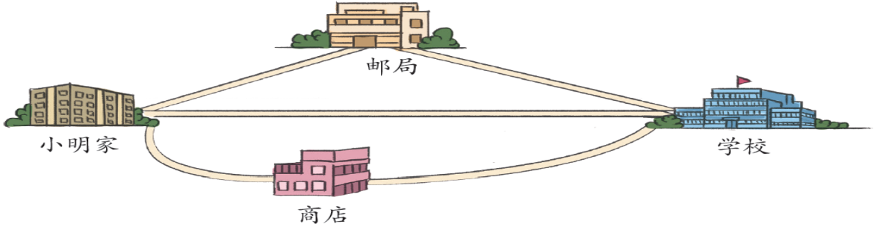  小明从家到学习走哪条路最近。  知识点2：三角形任意两边之和大于第三边。  问题：下面每组中的三条线段能否围成一个三角形?说明理由。  (1)3cm、7cm、5cm  (2)6cm、2cm、2cm  (3)8cm、4cm、4cm  通过预习，我知道了，（1）两点间所有连线中（ ）最短，这条线段的（ ）叫做两点间的距离。  （2）三角形的两边之和( )第三边,两边之差( )第三边。
稳  中  有  升 | 5.在能拼成三角形的各组线段下面画“ ”。(单位:厘米)  (1)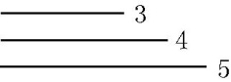 (2)  ( ) ( )  (3) (4)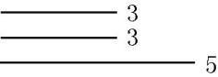  ( ) ( )
说句心里话

